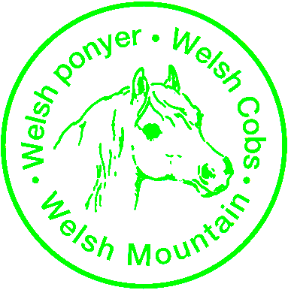

Registrering af hingst med kåring i andet avlsforbund til Welsh Part Bred Avl
(Et skema skal udfyldes pr. bedækket welsh-hoppe)

Hingstens navn: _______________________________________Reg.nr.: ____________________

Race: ___________________________________________________________________________

Fars navn:  Reg.nr:  Race: | Farfars navn:  Reg.nr: | FFF:  Reg.nr:
Fars navn:  Reg.nr:  Race: | Farfars navn:  Reg.nr: | FFM:  Reg.nr:
Fars navn:  Reg.nr:  Race: | Farmors navn:  Reg.nr: | FMF:  Reg.nr.
Fars navn:  Reg.nr:  Race: | Farmors navn:  Reg.nr: | FMM:  Reg.nr:
Mors navn  Reg.nr:  Race: | Morfars navn:  Reg.nr: | MFF:  Reg.nr:
Mors navn  Reg.nr:  Race: | Morfars navn:  Reg.nr: | MFM:  Reg.nr:
Mors navn  Reg.nr:  Race: | Mormors navn:  Reg.nr: | MMF:  Reg.nr:
Mors navn  Reg.nr:  Race: | Mormors navn:  Reg.nr: | MMM:  Reg.nr:

Dokumentation for udenlandsk registrering, DNA-bestemmelse og kåring SKAL medsendes.

Hoppens navn:____________________________________________________________________

Hoppens reg.nr.:__________________________________________________________________

Hoppeejers navn: ____________________________________ Tlf.nr.: _______________________

Hoppeejers adresse: _______________________________________________________________

Bedækningsår: ____________________ Termin: ____________________

Dato: Underskrift:

Indsendes til: Kopi indsendes til:
SEGES Heste Hanne Larsen
Agro Food Park 15, Skejby Mønstedvej 31
8200 Århus N 7470 Karup J
hestekontoret@seges.dk greenhillstud@gmail.com

